М-2, часть 1

Урок математики 2 класс, автор учебника: Л.Г.Петерсон
Тип урока: ОНЗ.
Тема: «Сложение трёхзначных чисел с переходом через разряд: 41 + 273 + 136».
Автор: Жарова Ирина Викторовна
Основные цели:
1) Сформировать умение складывать более двух натуральных чисел в столбик с переходом через разряд; применять указанный способ в работе с именованными числами и при решении задач.
2) Тренировать умение соотносить между собой единицы измерения длины.
Мыслительные операции, необходимые на этапе проектирования: анализ, сравнение, обобщение, аналогия.
Раздаточный материал:
1) листы с заданиями для работы в паре,
2) листы с заданиями для работы в группе,
3) нетбуки для самостоятельной работы
Ход урока:
1. Мотивация к учебной деятельности.
Цель:
1) создать условия для возникновения внутренней потребности включения в учебную деятельность на уроке посредством связи с темами предыдущих уроков и опорой на положительный опыт учащихся;
2) актуализировать требования к ученику со стороны учебной деятельности;
3) установить тематические рамки урока: работа с трёхзначными и двузначными числами.
Организация учебного процесса на этапе 1: (СЛАЙД 1)
- Сегодня мы с вами вновь оправляемся в сказочную страну, где живут знаки и числа.
– С какими числами вы работали на предыдущих уроках? (С трёхзначными и двузначными.)
– Какие вычислительные операции вы с ними выполняли? (Сложение, сравнение, вычитание.)
- Сегодня вы опять будете работать с трёхзначными и двузначными числами, и вновь вы узнаете что-то новенькое о сложении трёхзначных чисел. А как человек может узнать что-то новое? (Надо попробовать выполнить задание, в котором что-то новое. Скорее всего, не получится. Надо понять, почему не получилось, поставить цель, выбрать средства и самому найти способ…)
– Начинаете вы … (С повторения необходимого.)
- Откройте тетради и запишите число, классная работа.

2. Актуализация знаний и фиксация затруднений в пробном учебном действии.
Цель:
1) тренировать умения выражать трёхзначные числа в разных единицах счёта и соотносить их с единицами измерения длины; складывать трёхзначные числа с переходом через разряд, используя запись столбиком;
2) активизировать мыслительные операции: анализ, сравнение, аналогию;
3) мотивировать учащихся к выполнению пробного действия;
4) организовать самостоятельное выполнение учащимися индивидуального задания на применение нового знания, запланированного для изучения на данном уроке;
5) организовать фиксацию учащимися возникшего затруднения в выполнении пробного действия или в обосновании правильности способа записи, хода решения и полученного результата.
Организация учебного процесса на этапе 2:
1). Работа с трёхзначными и двузначными числами, тренинг мыслительных операций.
- Откройте нетбуки и включите. Пока нетбуки загружаются, повторим правила работы на нетбуках.
- Откройте файл «Устный счёт».
– Решите примеры.
– Проверьте по образцу. (СЛАЙД 2.)

26+4=30 978-123=855
700-400=300 48+20=68
405+263=668 750-50=700
47+5=52 369-167=202

- На какие две группы можно разделить ответы этих примеров? (двузначные и трёхзначные)
- Чем отличаются двузначные числа от трёхзначных?
- Назовите наименьшее трёхзначное число. (202)
- Запишите это число к себе в тетрадь и составьте его графическую модель.
- Что вы можете сказать об этом числе? Представьте это число в виде суммы разрядных слагаемых.
- Назовите наибольшее двузначное число, запишите его в тетрадь и составьте его графическую модель. (30)
- Что вы можете сказать об этом числе? Представьте это число в виде суммы разрядных слагаемых.

2). Задание для пробного действия.
- А сейчас я вам предлагаю выполнить задание на пробное действие.
- Но прежде, чем прозвучит задание, вы должны выбрать числа для его выполнения из ответов устного счёта: 30, 300, 668, 52, 855, 68, 700, 202 (СЛАЙД 3)
- Выберите и запишите числа по графическим моделям:

- Я вам предлагаю попробовать решить пример самостоятельно и сложите эти три числа 668, 52 и 202 в столбик.
- У кого получилось?
- Что для вас в этом задании было ново? (Мы не складывали в столбик три числа)

3. Выявление места и причины затруднения.
Цель:
1) создать условия для проведения учащимися анализа своих действий;
2) организовать выявление и фиксацию учащимися места и причины затруднения: нет способа сложения трёх чисел в столбик.
Организация учебного процесса на этапе 3:
– Какое задание вы выполняли? (Складывали в столбик три числа.)
– Что в этом задании было для вас новым? (Раньше мы не складывали в столбик три числа.)
– Расскажите, как вы рассуждали, записывая и решая этот пример, и в каком месте возникли сомнения (если возникли). (…)
– В чём же причина вашего затруднения? (Мы не знаем способа записи и решения примеров на сложение в столбик трёх чисел.)
– Молодцы! Вы поняли главное – причину затруднения. Что нужно сделать дальше? (Поставить цель и выбрать средства для построения нового способа.)
4. Построение проекта выхода из затруднения.
Цель:
1) создать условия для формулирования учащимися конкретной цели будущих учебных действий;
2) согласовать тему урока;
3) организовать выбор учащимися способа и средств для построения нового знания;
4) создать условия для планирования учащимися дальнейшей работы по построению нового способа.
Организация учебного процесса на этапе 4:
– Поставьте перед собой цель. (Построить способ записи и решения примеров на сложение трёх слагаемых в столбик.)
– А как бы вы назвали урок? (Сложение трёх слагаемых в столбик.)
Открыть название темы на доске. (СЛАЙД 4)
– Теперь необходимо выбрать средства для достижения цели. Какими известными вам правилами (эталонами) вы можете воспользоваться? (Правилом записи в столбик двух слагаемых и эталоном сложения трёхзначных чисел с переходом через разряд.)
– Правильно я поняла, что вам надо будет уточнить эти правила? (Правильно, мы будем уточнять эти правила.)
– Вам осталось продумать план дальнейшей работы. Что уточните сначала: правило записи и способ решения? (Сначала уточним запись в столбик, потом уточним способ решения.)
Зафиксировать план на доске. (СЛАЙД 5)
– Начинаем действовать по плану.
5. Реализация построенного проекта.
Цель:
1) организовать построение учащимися способа записи и решения примеров на сложение трёх слагаемых в столбик;
2) создать условия для применения нового способа действий для записи и решения примера, вызвавшего затруднение;
3) организовать фиксацию учащимися нового способа действий в речи и в виде эталона;
4) зафиксировать преодоление возникшего ранее затруднения.
Организация учебного процесса на этапе 5:
– Скажите, как правильно записать пример в столбик? (Единицы под единицами, десятки под десятками, сотни под сотнями.)
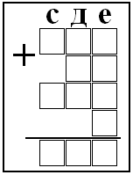
– Применимо ли это правило к записи столбиком трёх слагаемых? Почему? (Применимо, так как любые числа состоят из единиц, десятков (сотен).)
Открыть на доске часть эталона:

– Обратите внимание, где стоит знак? (Между первым и вторым числом.)
– А как решать примеры на сложение трёх и более слагаемых, вы выясните в группах.
Работа в группах.
- Прежде, чем приступить к работе в группах, давайте повторим правила работы в группах.
(СЛАЙД 6)
Раздать листы с записанными числами: 668, 52, 202
– Решите пример, который вызвал у вас затруднение, и сделайте вывод, как решать примеры на сложение трёх и более слагаемых.
– Давайте посмотрим, что у вас получилось. Определите, кто от группы объяснит ход решения и озвучит вывод, который вы сделали.
Выступает представитель от группы. Остальные работают в режиме уточнения.
После согласования, учитель задаёт вопрос:
– Итак, как решать примеры на сложение трёх и более слагаемых в столбик? (Так же, как и на сложение двух слагаемых с переходом через разряд: начинаем складывать с единиц…)
Открыть эталон полностью:

– Какую цель вы ставили? (Построить способ записи и решения примеров на сложение трёх слагаемых в столбик.)
– Достигли цели? Докажите. (Мы достигли цели, так как узнали способ записи и решения примеров на сложение трёх слагаемых в столбик.)
– Да, вы – молодцы! Но достаточно ли вам только знания нового способа? (Нет, надо научиться его использовать при решении примеров.)
– И, значит, дальше следует заняться … (Отработкой умения применять новый способ.)
6. Первичное закрепление с проговариванием во внешней речи.
Цель:
создать условия для выполнения учащимися нескольких типовых заданий на применение изученного способа действий с проговариванием во внешней речи.
Организация учебного процесса на этапе 6:
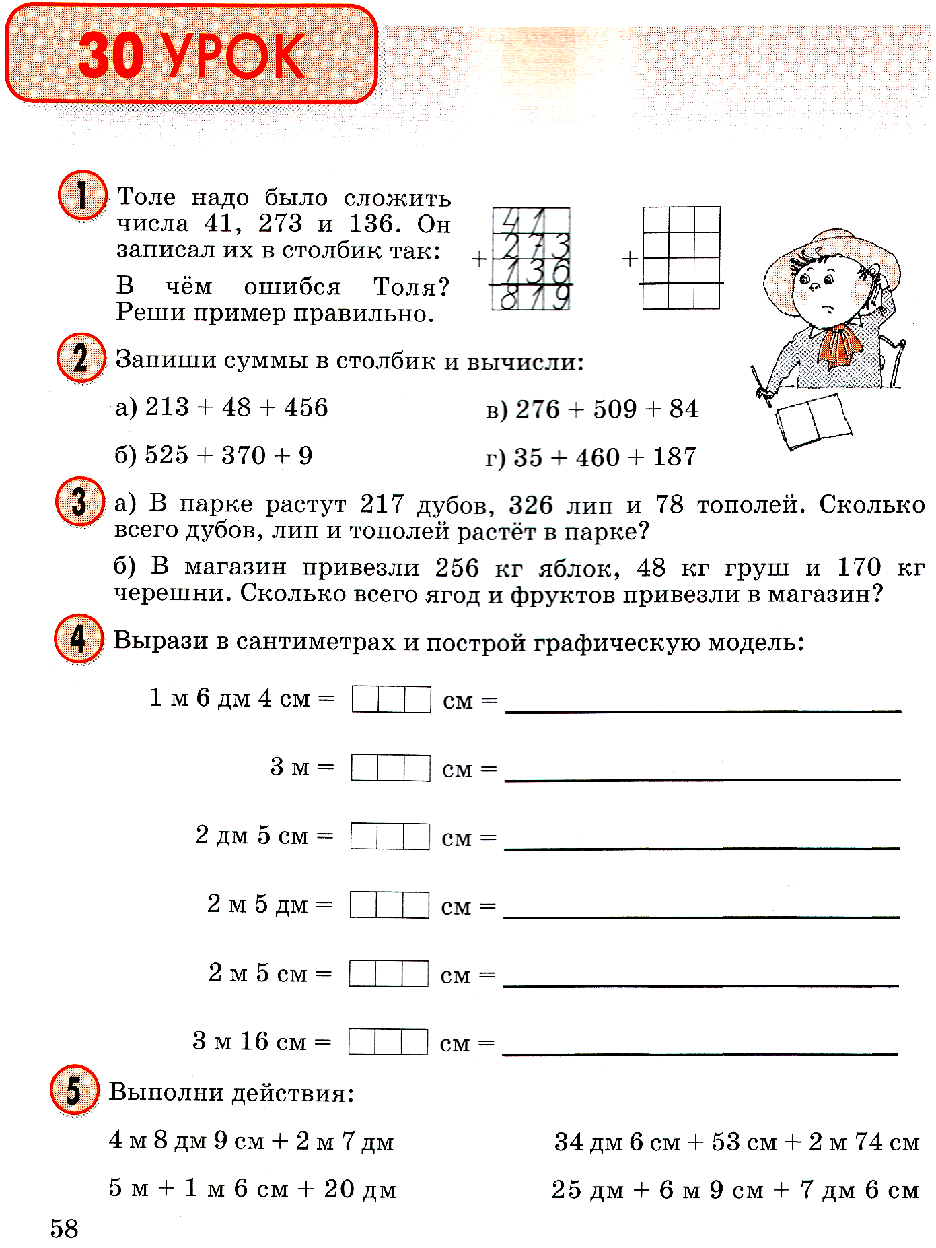
1) № 1, стр. 58.
Задание:

Решение: ошибка в том, что нарушен способ записи примеров в столбик;
4
1
2
7
3
1
3
6
+
0
5
4
1
1

– Откройте в учебнике № 1 на стр. 58. Прочитайте задание.
– Прав Толя? Почему? (Толя ошибся, он нарушил правило записи примеров в столбик.)
– Запишите и решите этот пример правильно. (СЛАЙД 7)
Один учащийся объясняет способ записи и решения примера у доски, остальные работают в учебнике.
– Наступило время проверить себя. Что для этого надо сделать? (Поработать самостоятельно.)
7. Самостоятельная работа с самопроверкой по эталону.
Цель:
1) организовать самостоятельное выполнение учащимися типовых заданий на новый способ действий;
2) организовать самопроверку учащимися своих работ по эталону для самопроверки;
3) создать (по возможности) ситуацию успеха для каждого ребёнка.
Организация учебного процесса на этапе 7:
– Решите в тетради примеры из № 2 (в, г), стр. 58. (СЛАЙД 8)
– Проверьте.
– Какие трудности возникли при решении примеров? (Неверно записали в столбик, забыли увеличить количество десятков (сотен) на 1, …)
– Какие правила вам надо повторить? (При записи примеров в столбик сотни пишем под сотнями, десятки под десятками, единицы под единицами. Чтобы не забыть прибавить один к следующему разряду, надо надписать единицу над этим разрядом, …)
– У кого оба примера решены верно? Поставьте на полях «+».

8. Включение в систему знаний и повторение.
Цель:
повторить сложение именованных чисел и решение задач на нахождение целого.
Организация учебного процесса на этапе 8:
– Где вам может пригодиться новое знание? (При решении задач, при выполнении действий с именованными числами, …)

Работа в парах.
- Прежде, чем приступить к работе в парах, повторим правила работы в парах. (СЛАЙД 9)

4 м 6 дм 9см + 2м 7см + 1дм 2 см =
5 м + 5 дм 3 см + 3 м 2 дм 8 см =

– Посмотрите внимательно на задание. Действия с какими числами надо выполнить? (Надо выполнить действия с именованными числами.)
– Когда возможны действия с именованными числами? (Когда они выражены в одинаковых единицах измерения.)
– Решите в парах.
- Проверьте по образцу.
- Поставьте +, если ваше решение совпало с образцом.
- У кого стоит +?
– Теперь решим задачу и посмотрим, пригодится ли для её решения новое знание. Прочитайте задачу из № 3 (а) на стр. 58.
– Выполните анализ задачи. (Известно, что в парке растут 217 дубов, 326 лип и 78 тополей. Надо узнать, сколько всего деревьев растёт в парке. Чтобы ответить на вопрос задачи, надо сложить количество дубов, лип и тополей, так как ищем целое. Мы можем сразу ответить на вопрос задачи, так как известны все части.)
– Запишите решение и ответ задачи в тетрадь.
1 у доски, остальные в тетради.
9. Рефлексия учебной деятельности на уроке.
Цель:
1) организовать фиксацию учащимися степени соответствия поставленной цели и полученного результата учебной деятельности;
2) создать условия для фиксации учащимися в речи нового способа действий, изученного на уроке: сложение трёх и более слагаемых в столбик;
3) организовать фиксацию затруднений, которые остались, и способов их преодоления;
4) организовать самооценку учениками собственной учебной деятельности на уроке;
5) согласовать домашнее задание.
Организация учебного процесса на этапе 9:
– Какова была цель вашей работы на уроке? (Построить способ записи и решения примеров на сложение трёх слагаемых в столбик.)
– Достигли цели? Докажите. (Мы достигли цели, так как построили способ записи и решения примеров на сложение трёх слагаемых в столбик.)
– Расскажите, как записать пример на сложение трёх слагаемых в столбик. (Пишем единицы под единицами, десятки под десятками, сотни под сотнями.)
– А как решать такие примеры? (…)
– Какие знания, полученные ранее, позволили вам понять новое? (Правило записи в столбик, эталон сложения трёхзначных чисел с переходом через разряд.)
– Как вы думаете, сможете ли вы сложить не 3 числа, а больше? (Да, так как правила те же.)
– Над чем каждому из вас еще надо поработать?
– Вернёмся к вопросу, который я задала в начале урока. Могли вы в начале урока назвать себя знатоками трёхзначных чисел? (Нет.)
– А сейчас? (Да – нет.)
– Не торопитесь. На этот вопрос даёт ответ народная мудрость.
Открыть на доске: Век живи – век учись!
– Прочитайте пословицу. Как вы понимаете ее смысл?
– Есть ли предел человеческим знаниям?
- Ребята, а какие качества ученика вам помогли сегодня на уроке? (СЛАЙД 10)
- Оцените свою работу на уроке, нарисуйте на полях в тетради смайлик.
- Какой смайлик вы нарисовали? (СЛАЙД 11)
Домашнее задание: с.58 -59 № 3 (б), № 5 (2-ой столбик).

